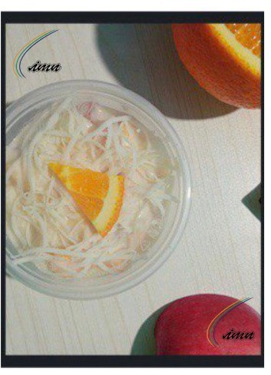
INOVASI PUJACI (PUDING JAGUNG CIJERUK)

Teknologi informasi (media sosial dan Website) dipergunakan untuk menggambarkan dan memperkenalkan produk inovasi desa PUJACI (Puding Jagung Cijeruk).
PUJACI (Puding Jagung Cijeruk) merupakan snack/camilan yang terbuat dari Jagung dan bahan-bahan pilihan yang terdiri dari agar-agar plain, gula putih, keju dan susu kental manis. Produk inovasi ini merupakan hasil produksi masyarakat Desa Cijeruk, Kecamatan Cijeruk, Kabupaten Bogor. PUJACI yang diproduksi memiliki rasa manis dan perpaduan susu dan jagung itu sendiri jadi ciri khas. Adapun pengemasannya di kemas dalam kemasan thinwall. Puding Jagung yang dibuat untuk kebutuhan subsisten sehari-hari diproduksi menjadi PUJACI (Puding Jagung Cijeruk) sebagai usaha ekonomi produktif untuk meningkatkan pendapatan dan kesejahteraan bagi masyarakat desa.
Di samping itu, teknologi informasi (media sosial) juga dipergunakan untuk melakukan promosi, penjualan dan pemasaran produk inovasi desa PUJACI (Puding Jagung Cijeruk).
Produk inovasi desa PUJACI (Puding Jagung Cijeruk) dipromosikan, dijual dan dipasarkan melalui:
Instagram & Whatsapp

